Министерство образования Республики Беларусь

Учреждение образования

БЕЛОРУССКИЙ ГОСУДАРСТВЕННЫЙ УНИВЕРСИТЕТ

ИНФОРМАТИКИ И РАДИОЭЛЕКТРОНИКИ

Факультет компьютерных систем и сетей

Кафедра программного обеспечения информационных технологий

Дисциплина: Основы алгоритмизации и программирования (ОАиП)

ОТЧЁТ

по лабораторной работе №8

Тема работы: Текстовые файлы

Выполнил

студент: гр. 151004 Иванов И.И.

Проверил: Фадеева Е.П.

Минск 2022

содержание

1 Постановка задачи 3

2 Методика решения задачи 4

2.1 Использование текстовых файлов 4

2.2 Циклический сдвиг строки 4

3 Описание алгоритмов решения задачи 5

4 Структура данных 6

4.1 Структура данных программы 6

4.2 Структура данных алгоритма Count 6

4.3 Структура данных алгоритма Shift 6

4.4 Структура данных алгоритма LoadFile 7

5 Схема алгоритма решения задачи по ГОСТ 19.701-90 8

5.1 Схема алгоритма решения задачи 8

5.2 Схема алгоритма Shift 9

5.3 Схема алгоритма Count 10

5.4 Схема алгоритма LoadFile 11

6 Результаты расчетов 12

Приложение А 13

Приложение Б 16

# Постановка задачи

Постановка 1 (исходная)

Даны текстовый файл F, текстовый файл F1 и натуральное число К.

Файл F содержит 30 слов, каждое из которых будем называть ключевым. Сформировать файл G, который содержит строки файла F1, циклически сдвинутые так, чтобы каждое ключевое слово, входящее в строку, начиналось с К-ой позиции.

Строки, не содержащие ключевых слов, в файл G не включаются.

Строки, которые содержат N ключевых слов, записываются в файле G N раз.

Постановка 2 (реализованная)

Даны текстовый файл F, текстовый файл F1 и натуральное число К.

Файл F содержит до 100 слов, каждое из которых будем называть ключевым. Сформировать файл Res, который содержит строки файла F1, циклически сдвинутые так, чтобы каждое ключевое слово, входящее в строку, начиналось с К-ой позиции.

Строки, не содержащие ключевых слов, в файл G не включаются.

Строки, которые содержат N ключевых слов, записываются в файле G N раз.

Если K больше, чем длина строки, то об этом сообщается пользователю.

Имеется поддержка файлов с символами из отличных от латинского алфавитов.

# Методика решения задачи

## Использование текстовых файлов

Согласно постановке, необходимо использовать текстовые файлы, имеющие расширение .txt. В лабораторной работе будет иметь место:

* определение конца файла;
* чтение данных из файлов;
* запись данных в файл.

Для этого будут применяться функции Eof, ReadLn и WriteLn соответственно.

Для поддержки русского языка необходимо сохранять текстовые файлы в текстовом формате ANSI.

Необходимо помнить, что работа с файлами должна вестись в пределах одной подпрограммы или основного тела программы, так как передавать файлы как параметры процедур и функций невозможно.

## Циклический сдвиг строки

Циклический сдвиг – такой тип сдвига, при котором данные не удаляются безвозвратно, а добавляются в противоположный конец строки согласно порядку «First In, First Out».

# Описание алгоритмов решения задачи

Таблица 1 – Описание алгоритмов решения задачи

|  |  |  |  |  |
| --- | --- | --- | --- | --- |
| №  п.п | Наименование алгоритма | Назначение алгоритма | Формальные параметры | Предполагаемый тип реализации |
| 1. | Основной алгоритм | Вызывает следующие подпрограммы:  Shift, Count, LoadFile |  |  |
| 2. | Shift  (Key, Sus, K, Res) | Осуществляет циклический сдвиг строки Sus таким образом, чтобы первая буква фрагмента Key была K-тым по номеру символом в строке, и сохраняет полученную строку в Res. | K – получает адрес от фактического параметра;  Key, Sus, Res – получает значение от фактического параметра. | Процедура |
| 3. | Count  (Key, Sus, Amogus) | Подсчитывает количество фрагментов Key в строке Sus и сохраняет это значение в Amogus | Key, Sus – получает адрес от фактического параметра;  Amogus – получает значение от фактического параметра. | Процедура |
| 4. | LoadFile  (F, I, Arr, S) | Загружает данные из файла F с именем S в массив Arr, сохраняя его конечный размер в I | S – получает защищённый адрес от фактического параметра;  F, I, Arr – получает значение от фактического параметра. | Процедура |

# Структура данных

## Структура данных программы

Таблица 2 – Структура данных

|  |  |  |
| --- | --- | --- |
| Элементы данных | Рекомендуемый тип | Назначение |
| F | TextFile | Текстовый файл |
| Res | String | Циклически сдвинутая строка |
| I, J, K, L, M, N | Integer | Счётчики циклов |
| Amogus | Integer | Количество ключевых слов в строке |
| Data | TArr | Массив строк, считанных из текстового файла |
| Keys | TArr | Массив ключевых слов, считанных из текстового файла |

## Структура данных алгоритма Count

Таблица 3 – Структура данных алгоритма Count(Key, Sus, Amogus)

|  |  |  |  |
| --- | --- | --- | --- |
| Элементы данных | Рекомендуемый тип | Назначение | Тип параметра |
| Key | String | Ключевое слово | Формальный |
| Sus | String | Строка, которая может содержать ноль и более ключевых слов | Формальный |
| Amogus | Integer | Количество найденных ключевых слов в строке | Формальный |

## Структура данных алгоритма Shift

Таблица 4 – Структура данных алгоритма Shift(Key, Sus, K, Res)

|  |  |  |  |
| --- | --- | --- | --- |
| Элементы данных | Рекомендуемый тип | Назначение | Тип параметра |
| Key | String | Ключевое слово | Формальный |

Продолжение Таблицы 4

|  |  |  |  |
| --- | --- | --- | --- |
| Элементы данных | Рекомендуемый тип | Назначение | Тип параметра |
| Sus | String | Строка, содержащая одно или более ключевых слов | Формальный |
| K | Integer | Позиция, с которой начнётся ключевое слово после циклического сдвига | Формальный |
| Res | String | Циклически сдвинутая строка | Формальный |
| W | String | Сохранённая часть строки, которая отрезается с одной стороны и добавляется с другой | Локальный |
| L | Integer | Расстояние между текущей и будущей позицией ключевого слова | Локальный |

## Структура данных алгоритма LoadFile

Таблица 3 – Структура данных алгоритма LoadFile(F, I, Arr, S)

|  |  |  |  |
| --- | --- | --- | --- |
| Элементы данных | Рекомендуемый тип | Назначение | Тип параметра |
| F | TextFile | Текстовый файл с данными | Формальный |
| I | Integer | Элемент массива | Формальный |
| Arr | TArr | Массив, в который будет записываться содержимое текстового файла | Формальный |
| S | String | Название текстового файла | Формальный |

# Схема алгоритма решения задачи по ГОСТ 19.701-90

## Схема алгоритма решения задачи

|  |
| --- |
|  |
| Рисунок 1 – Схема алгоритма решения задачи |

## Схема алгоритма Shift

|  |
| --- |
|  |
| Рисунок 2 – Схема алгоритма Shift |

## Схема алгоритма Count

|  |
| --- |
|  |
| Рисунок 3 – Схема алгоритма Count |

## Схема алгоритма LoadFile

|  |
| --- |
|  |
| Рисунок 4 – Схема алгоритма LoadFile |

# Результаты расчетов

Вследствие результатов программы мы получаем следующие результаты:

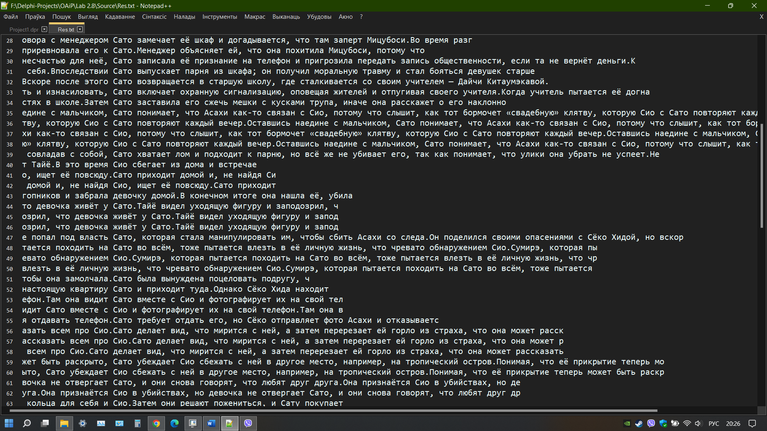

Рисунок 5 – Результаты циклического сдвига

Приложение А

(обязательное)

Исходный код программы

Program Lab8;

{Program loads key dict and does cycle shift}

{$APPTYPE CONSOLE}

Uses

SysUtils,

Windows;

Type

TArr = Array[1..100] Of String;

Var

F: TextFile;

Res: String;

I, J, K, L, M, N, Amogus: Integer;

Data, Keys: TArr;

//F - file

//I, J, K, L, M, N - counters

//Amogus - amount of positions

//Keys - array of dict

//Data - array of data

//Res - result array

//Calculates how many duplicates will be

//Key - word, Sus - line, Amogus - amount

Procedure Count(Key, Sus: String; Var Amogus: Integer);

Begin

While AnsiPos(Key, Sus) > 0 Do

Begin

Inc(Amogus);

Delete(Sus, 1, AnsiPos(Key, Sus));

End;

End;

//Does cycle shift

//Key - word, Sus - line, K - length of step, Res - result

Procedure Shift(Var Key, Sus: String; K: Integer; Var Res: String);

Var

W: String;

L: Integer;

Begin

Res:= Sus;

L:= AnsiPos(Key, Res) - K;

//Cut from start or end

If L >= 0 Then

Begin

W:= Copy(Res, 1, L);

Delete(Res, 1, L);

Res:= Res + W;

End

Else

Begin

W:= Copy(Res, Length(Res) + L + 1, Length(Res));

Delete(Res, Length(Res) + L + 1, Length(Res));

Res:= W + Res;

End;

//Prepare for the next key

L:= AnsiPos(Key, Sus) + Length(Key);

W:= Copy(Sus, 1, L);

Delete(Sus, 1, L);

Sus:= Sus + W;

End;

//Loads file data into array

//F - file, I - size, Keys - array, S - filename

Procedure LoadFile(var F: TextFile; var I: Integer; var Arr: TArr; const S: String);

Begin

AssignFile(F, S);

Reset(F);

I:= 1;

While Not Eof(F) Do

Begin

ReadLn(F, Arr[I]);

Inc(I);

End;

CloseFile(F);

End;

Begin

//Cyrillic support

SetConsoleCP(1251);

SetConsoleOutPutCP(1251);

//Load dictionary and data

LoadFile(F, L, Keys, 'F.txt');

LoadFile(F, N, Data, 'F1.txt');

Write('Enter K: ');

ReadLn(K);

//Create file with shifted data

AssignFile(F, 'Res.txt');

Rewrite(F);

For I:= 1 To N Do

For J:= 1 To L Do

Begin

//How many additions

Amogus:= 0;

Count(Keys[J], Data[I], Amogus);

//If should be added

If (Amogus > 0) Then

Begin

For M:= 1 To Amogus Do

Begin

//Prevent from border

If Length(Data[I]) >= K Then

Begin

Shift(Keys[J], Data[I], K, Res);

WriteLn(F, Res);

End

Else

WriteLn(F, 'K is too big');

End;

End;

End;

CloseFile(F);

Write('Saved to file Res.txt');

ReadLn;

End.

Приложение Б

(обязательное)

Тестовые наборы

Пусть есть файл F, в котором содержится 39 разных ключевых слов, и файл F1, в котором находится 68 разных предложений разной длины, в которых встречаются некоторые из 39-ти ключевых слов. Пусть K = 5.

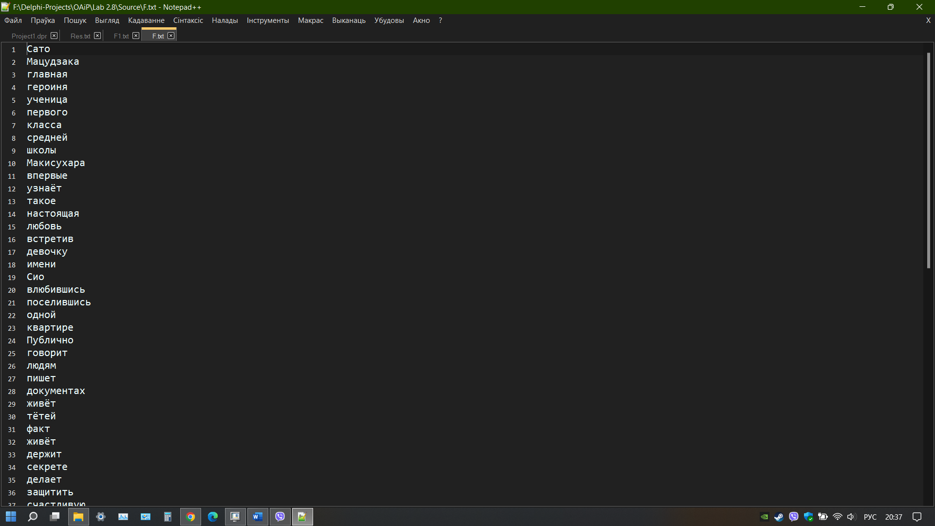

Рисунок 5 – часть содержимого файла F

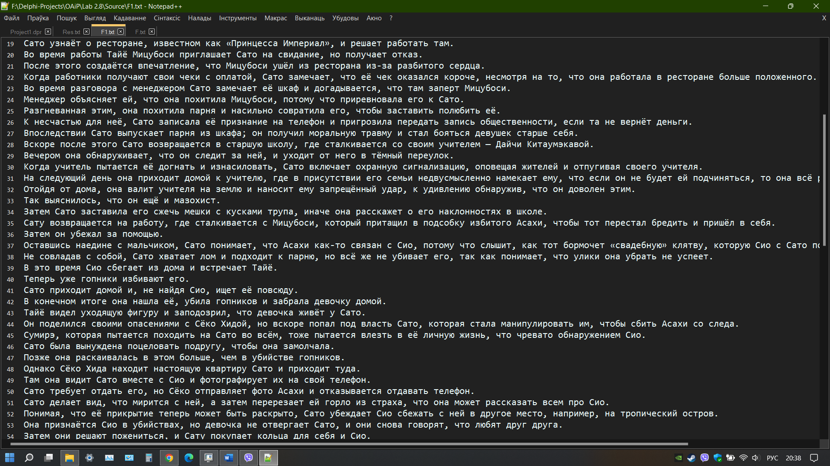

Рисунок 6 – часть содержимого файла F1

В результате видим:

* строки без ключевых слов отсутствуют;
* строки с одним ключевым словом упомянуты один раз и в них первый символ ключевого слова является пятым по счёту в строке;
* строки с двумя и более ключевыми словами встречаются несколько раз, причём каждый раз пятым по счёту является символ нового ключевого слова, встреченного в строке.

Также очевидно, что циклический сдвиг осуществлён успешно, так как предложения осмысленны, их части не утрачены.

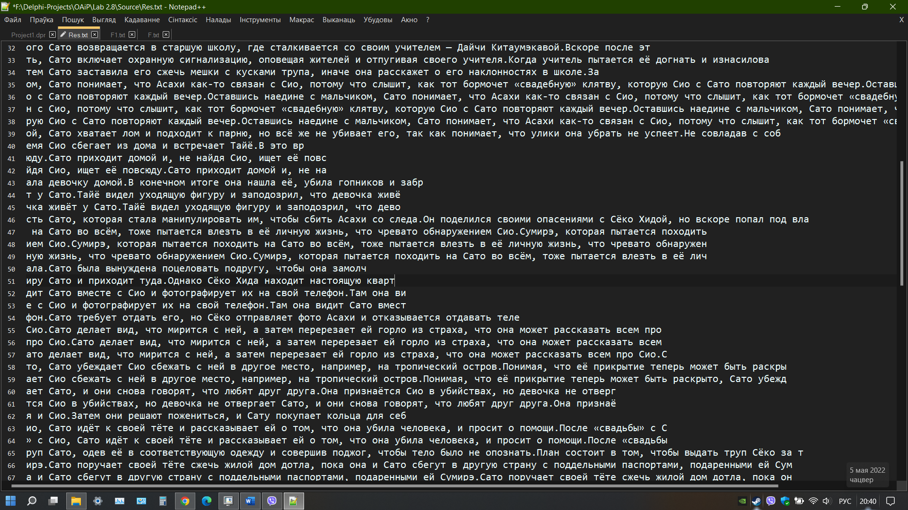

Рисунок 7 – результаты

Если ввести значение, заведомо большее длины строки, то циклический сдвиг не будет совершён, поскольку ни при каком случае невозможно сделать так, чтобы у слова из строки была позиция большая длины строки.

Пусть N = 1999.

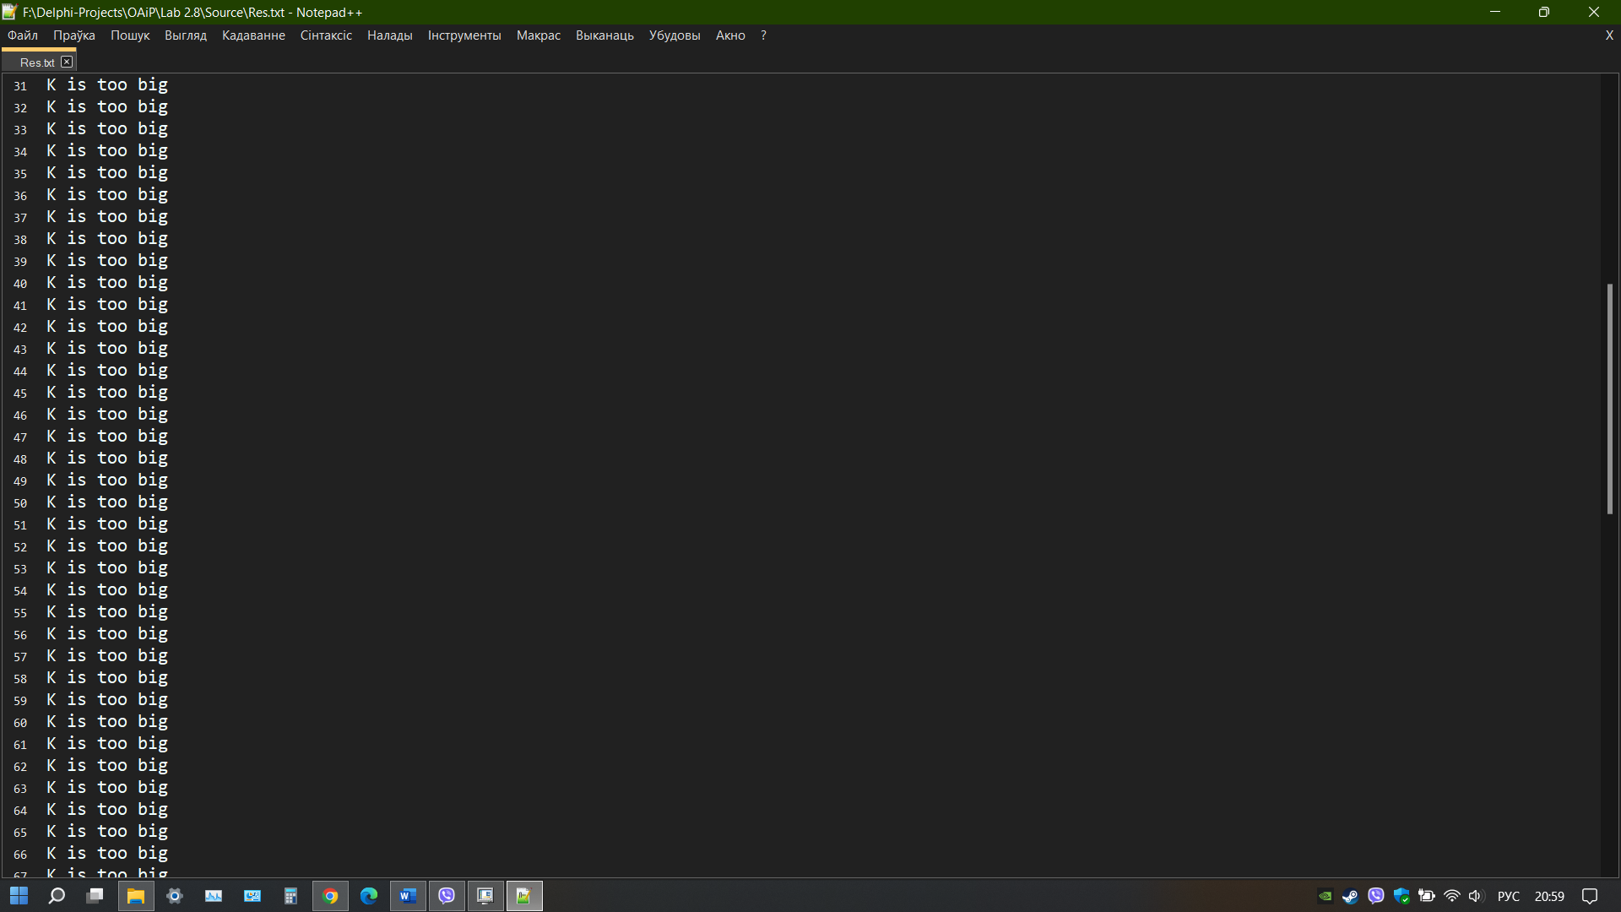

Рисунок 8 – позиция за гранью строки